XII. ORSZÁGOS RENDŐR- ÉS TŰZOLTÓNAP
 | AZ ORFK RFI  ÜGYELETI FŐOSZTÁLY  112-ES HÍRLEVELE  2025. évi 2. szám | 

Több tízezer fő látogatott el 2025. április 26-án a Városligetbe, ahol – az előző évek hagyományainak megfelelően – a XII. Országos Rendőr- és Tűzoltónapon az Ügyeleti Főosztály is képviseltette magát.

Célunk elsősorban a hívásfogadó központok tevékenységének hiteles bemutatása, a segélyhívószámok megfelelő használatának az ismertetése, valamint a beavatkozást nem igénylő hívások visszaszorítása érdekében információk eljuttatása volt az érdeklődő állampolgárok részére.

A gyerekeknek játékos feladatokkal készültünk, a kisebbek színezhettek, kirakójátékkal játszhattak, a felnőttek tudását pedig különböző kvízekkel teszteltük. Munkatársainknak volt lehetősége a látogatókkal beszélgetni arról, mennyire fontos, hogy a segélyhívó számokat csak akkor használják, ha ténylegesen a készenléti szervek segítségére szorulnak.

Valamennyi programunk népszerű volt az érdeklődők körében, rendkívül sok pozitív visszajelzést kaptunk.

Továbbra is kiemelkedő feladatunknak tartjuk a beavatkozást nem igénylő hívások számának csökkentését. Általános és középiskolákban, nyugdíjas klubokban, sőt már óvodákban, bűn- és balesetmegelőzési rendezvényeken, közösségi médiában történő megjelenés során hívjuk fel a figyelmet a segélyhívó rendszer fontosságára, a 112-es egységes európai segélyhívószám indokolt és szakszerű használatára.
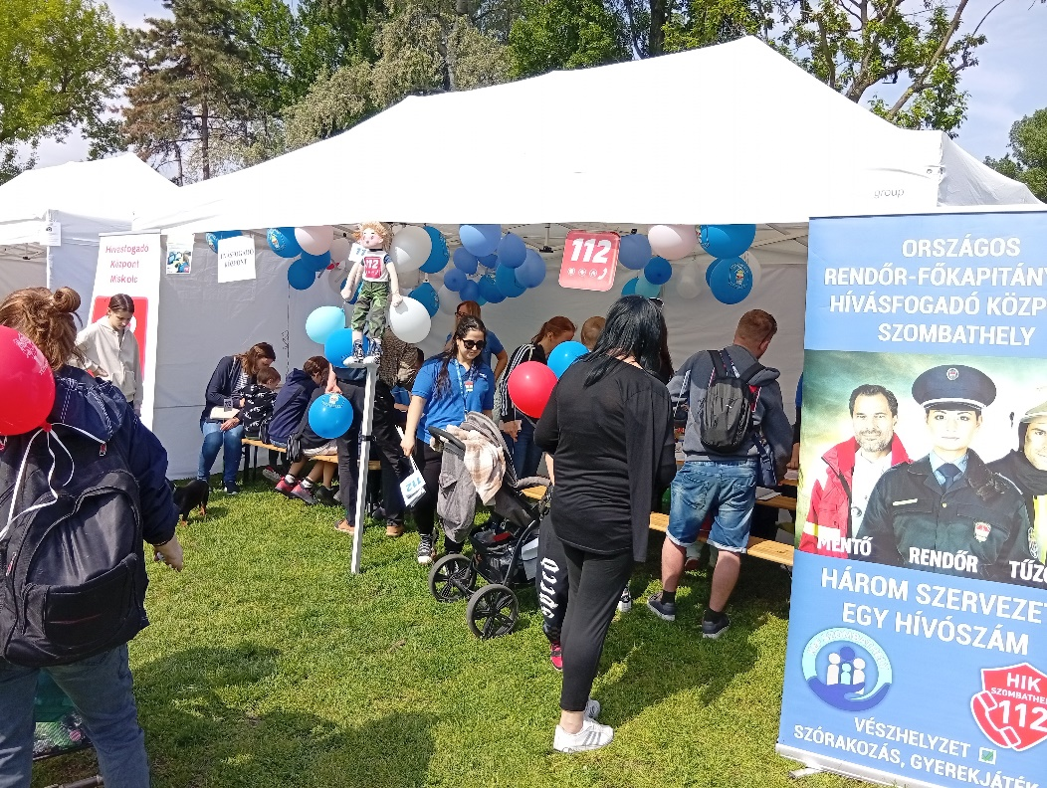
„SZÜLŐK ÉS A 112 Az ISKOLÁBAN”
2025. április 30-án a Hívásfogadó Központ Miskolc sikeresen megrendezte „Szülők és a 112 az iskolában” elnevezésű szemléletformáló programot Göncruszkán, a TALENTUM Tehetséggondozó Református Általános Iskola falai között. Az esemény célja a 112-es segélyhívószám helyes használatának népszerűsítése és a vészhelyzeti szituációk tudatos kezelésének elősegítése volt interaktív, élményszerű programokon keresztül.

A rendezvény egyik központi eleme a 112-es segélyhívás témáját feldolgozó szituációs gyakorlat köré épült, amelynek során a tanulók valósághű élethelyzetekben próbálhatták ki, miként kell segítséget kérni vészhelyzetben.

A program sikeres megvalósításához számos együttműködő partner járult hozzá:

MASINA Egyesület drónbemutatót és kibervédelmi előadásokat tartott, szemléltetve a modern technológiák és a biztonság kapcsolatát.

A Borsod-Abaúj-Zemplén Vármegyei Balesetmegelőzési Bizottság egy valósághű motoros szimulátor segítségével érzékeltette, milyen kihívásokkal jár a kétkerekű közlekedés, különös hangsúlyt fektetve a biztonságos közlekedés fontosságára. Emellett a Heves Vármegyei Rendőr-főkapitányság közreműködésével biztonsági öv szimulátor is a résztvevők rendelkezésére állt, amelyet elsősorban a szülők próbálhattak ki, megtapasztalva egy ütközés hatását kontrollált körülmények között.

A Borsod-Abaúj-Zemplén Vármegyei Polgárőr Szövetség mobil KRESZ-pályával segítette a közlekedésbiztonság alapjainak elsajátítását.

A katasztrófavédelem, a mentőszolgálat és a rendőrség szolgálati gépjárművei is megtekinthetők voltak, amelyek nagy sikert arattak a gyerekek körében.

A Baráthegyi Vakvezető Kutya Iskola érzékenyítő tréninggel hozta közelebb a résztvevőkhöz a látássérültek mindennapjait.

Az eseményen a Talentum Iskola teljes tanulóközössége részt vett az óvodai nagycsoporttal kiegészülve, valamint több szülő is jelen volt. A program sikerességéről az aktívan bekapcsolódó gyerekek, a pedagógusok elismerő visszajelzései és a partnerek példaértékű együttműködése tett tanúbizonyságot.

A segélyhívó szám nem játék! Helyes használatával életeket menthetünk!
